Obsah obrázku text, baterie

Obsah vygenerovaný umělou inteligencí může být nesprávný. Obsah obrázku text, snímek obrazovky, menu, Písmo

Obsah vygenerovaný umělou inteligencí může být nesprávný. Obsah obrázku text, baterie

Obsah vygenerovaný umělou inteligencí může být nesprávný. Obsah obrázku text

Obsah vygenerovaný umělou inteligencí může být nesprávný.

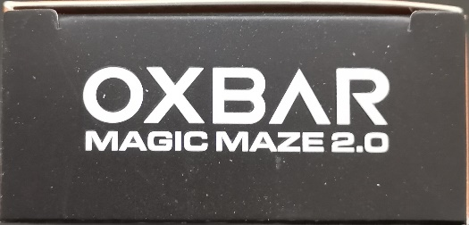 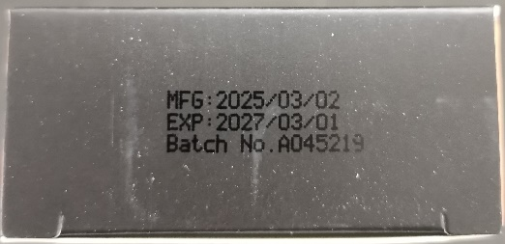

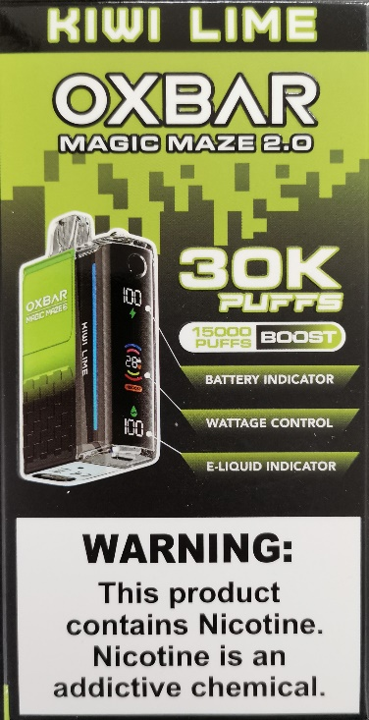 Obsah obrázku text, baterie

Obsah vygenerovaný umělou inteligencí může být nesprávný. Obsah obrázku text, baterie

Obsah vygenerovaný umělou inteligencí může být nesprávný. Obsah obrázku text, Mobilní telefon, baterie, flash disk

Obsah vygenerovaný umělou inteligencí může být nesprávný.